《光》综合测试题（B）

- 填空题（每空1 .5分，共24分）
1．如图所示的六个透镜中，属于凸透镜的有 ，它们对光
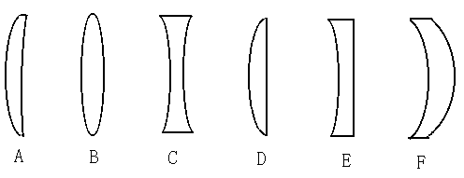有 作用；属于凹透镜的有 ，它们对光有 作用 .

2．清晨，草地或树木上的露珠下面的叶脉看起来较大，这是露珠产生类似于 镜功能的结果，形成了 像 .
3．小华用 透镜会聚太阳光，在距透镜的距离等于 处可点燃火柴，把一个点光源放在凸透镜的 处，通过凸透镜折射后将成为一束平行光 .
4．在岸上看水中的鱼，看到的鱼是 像，真正的鱼在它的 方，这是由于光的 造成的
5．体温计表面的柱形玻璃可以起 作用，其成像原理与 相同 .
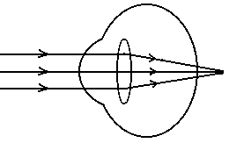6．照相机是利用 透镜成 的现象制成的 .
7．来自远方物体的光经眼球折光系统折射后成像情况如图所示 .根据该光路图，这个人需配戴装有 镜的眼镜加以矫正 .

二 选择题（每题3分，共30分）
1．照相机的镜头相当于一个凸透镜，照相机拍摄的景物在底片上的像是……………………………………（ ）
A 倒立 缩小的实像 B倒立 放大的实像
C 正立 缩小的需像 D 正立 放大的虚像
2．小红上生物课时，用焦距为10cm的凸透镜做放大镜来观察标本上的细微部分，则凸透镜与标本的距离应………………………………（ ）
A 大于20cm B 在10cm与20cm之间
C 小于10cm D 等于10cm
3．下列各种现象中，属于光的折射现象的是………………………（ ）
A我们能从不同方向看见本身不发光的物体
B人站在湖边看到湖水中鱼
C黑板某部分“反光”，看不清上面的字
D夜晚，在路灯下出现人的影子
4．人的眼睛在观看字母F时，在视网膜上成形成的像应该是图中的……………………………………………………………………（ ）
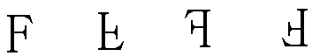

A B C D

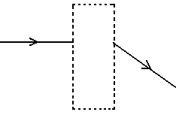5．如图所示，有一极细的光束穿过虚线框内的光学元件后，传播方向发生改变，则这个虚框内…………………………（ ）
A一定是凸透镜
B一定是凹透镜
C一定是平面镜
D可能是凹透镜，也可能是凸透镜，还可能是平面镜
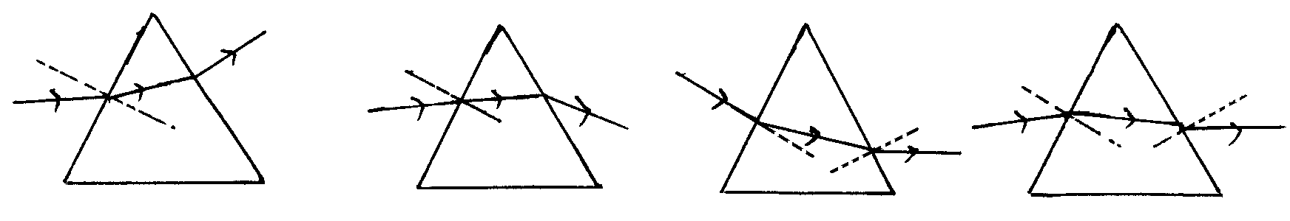6．如图是光线通过三棱镜时的示意图，其中你认为正确的是…（ ）
A B C D
7．一束平行光正对凸透镜照射，在离凸透镜10cm处的光屏上得到一个亮点，那么当物体在凸透镜前25cm时在凸透镜的另一侧可以得到…（ ）
A倒立缩小的实像 B倒立放大的实像
C正立缩小的实像 D正立放大的实像
8．与电影放映机成像原理相同的仪器是………………………（ ）
A照相机 B放大镜 C投影仪 D潜望镜
9．一支蜡烛位于凸透镜前，调节镜的位置可在屏上成清晰 .缩小的像，若保持透镜的位置不变，把蜡烛和光屏对调一下，则……………（ ）
A在光屏上不再呈现像
B隔着透镜可以看到蜡烛的像
C在光屏上仍能呈现缩小的像
D在光屏上将呈现放大的像
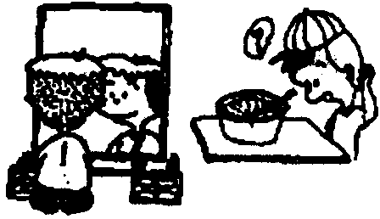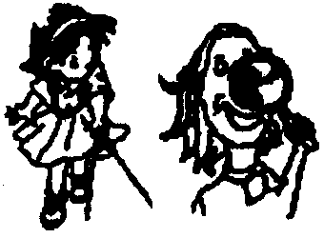10．下图中属于光的反射现象的是：（ ）
A夜晚的手电光束 B透过放大镜，鼻子变大了 C人看到镜中的像 D水中筷子向上弯折

三 .作图题（每题6分，共18分）
1 .分别画出图中的通过透镜的折射光线
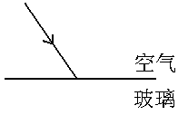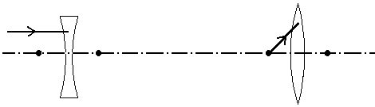2 .画出下图中的反射光线和折射光线

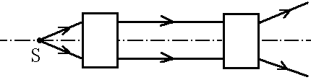3 .如图所示是一束光线通过两个透镜前后的传播方向，请在长方框中填上适当类型的透镜 .

四 .实验题（每空2分，共14分）
⒈在“探究凸透镜成像的规律”的实验中：
（1）先记下凸透镜的 ，将实验器材放到光具座上后，要调节凸透镜和 的高度，使它们的中心跟 的中心大致在同一高度，这样做的好处是 .
（2）若实验情况如图所示 .此时在光屏上已经得到一个清晰的像则蜡烛
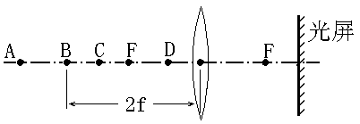最可能放在A B C D 四处的 点处
（3）要使光屏上的像更大一点，应该将蜡烛向 移动，同时将光屏向 移动，直到在光屏上的像清晰为止 .
五 .应用设计题（6分+8分+10分，共24分）
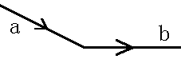1 .如下图所示，光线a是入射光线，经过一个光学元件后，出射光线b方向所图所示 .请在a .b光线之间，加上一个适当的光学元件使光路成立 .请与你同伴讨论后在下面空白处作图 .

2 .光从水中斜射入空气中时，折射角大于入射角 .试猜想入射角增大时，折射角也会不断增大吗？请与同伴共同讨论设计一个探究性的实验 .

3 . 小宇最喜爱的玩具是阿姨送给他的生日礼物，那是三只大小形状完全相同的凸透镜，分别由玻璃 水晶 塑料制成 .现在小宇想要探究“大小形状相同的凸透镜的焦距与制作材料是否有关” .请你帮他设计这次探究的全过程，并完成如下工作
（1）这次探究需要的器材有哪些？请你写出来 .
（2）请你写出探究的主要步骤 .
（3）请你设计出记录实验现象或实验数据的表格 .
（4）在这次探究过程中，你所运用的科学研究方法主要是什么？

